1. 简述构造函数和析构函数的作用。

构造函数在类被创建时候执行，可初始化类中需要的变量与执行创建类时需要执行的代码。

析构函数在类被删除时调用，执行删除类时需要执行的代码。

1. Vector和数组的区别。并且回答Vector是如何创建兼容不同类型的变量。

Vector可做无限长数组，创建时不需要声明长度。添加元素时需要用.push_back。

Vector里面套结构体可兼容不同类型的变量

1. 若a->b表示b继承于a，则当A->B，A->C，C->B时，当C修改A中的变量会发生什么bug，如何解决

C修改A中的变量时会导致B使用A中变量时出现问题。

可以将A->C的继承方式变为private。

1. 简述拷贝构造函数模板

Classname ( const Classname &obj );

拷贝构造函数用同类的值来初始化新创建的类。

安装C++opencv（版本4.5.2或以上）并安装对应版本opencv_contrib，截图证明已安装。（主操作系统也要安装，推荐vs）

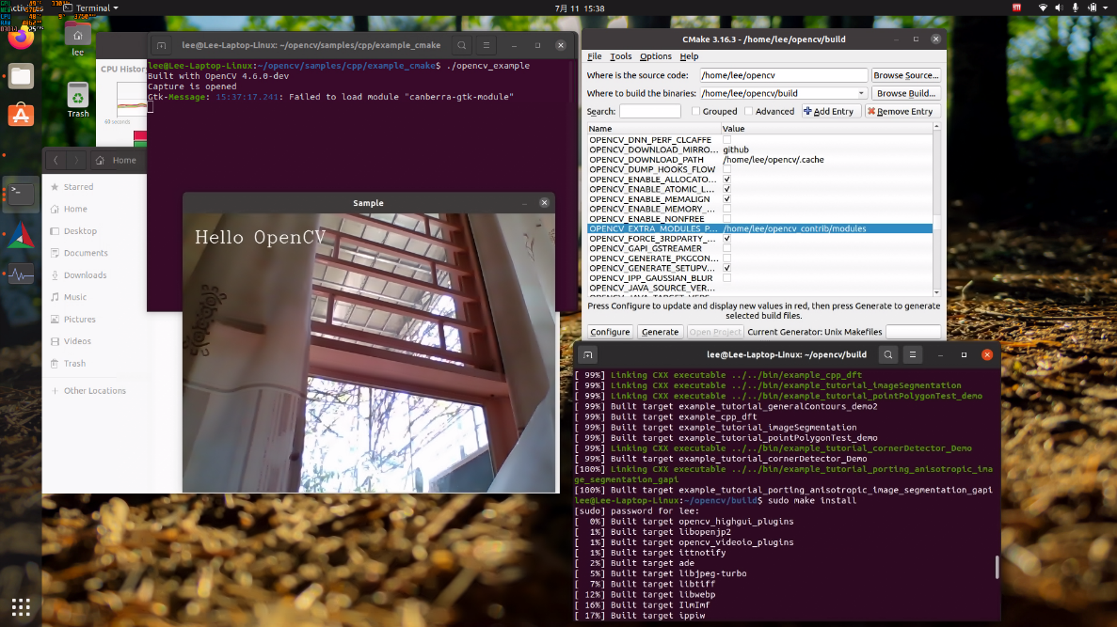

简述矩阵乘法，并说明矩阵相乘的前提条件

用左矩阵的第a行，逐个乘以右边矩阵的第b列，作为结果的第a行b列。

条件：左边的行数和右边的列数要一样。